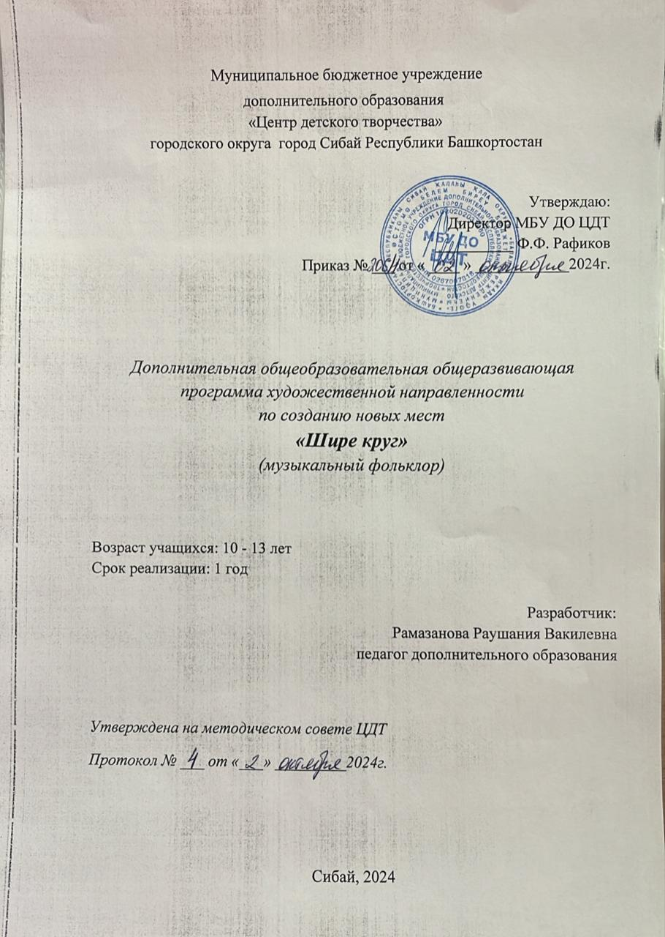

Пояснительная записка
Проблема построения модели образовательного процесса на основе многовековых традиций башкирского народа, его богатейшего культурного наследия, в частности народного фольклора, является в настоящее время особенно актуальной. Актуальность программы обусловлена в соответствии с приоритетными направлениями концепции модернизации российского образования:
- воспитание гражданина патриота, знающего и обогащающего отечественную историю и культуру.
Народное искусство, как искусство вообще, многофункционально и одна из функций – воспитательная. В народном искусстве заложены большие воспитательные возможности, которые до сих пор не реализуются в полной мере. Это и побудило меня начать целенаправленную работу по воспитанию детей на материале башкирского народного искусства.
Дополнительная общеразвивающая программа работы фольклорного объединения направлена на истинное возрождение интереса к истории народа, его культурным ценностям. Разработка программы осуществлялась с учётом требований реформирования системы образования, а также имеющегося опыта воспитания учащихся на народных традициях. Участники реализации программ имеют возможность обращения к мудрости и нравственной чистоте, отражённых в фольклоре. Деятельность их выражена в освоении культурных традиций родного края. Разучивание бытовых и обрядовых песен, календарных праздников и народных обрядов, знакомство с народным костюмом, народным бытом, театром и календарём находит, через музыкальный фольклор и устное народное творчество, своё отражение в организации концертной деятельности, участии в научно-практических конференциях, в организации проведения фестивалей фольклорного искусства.
Программа принимает участие в создании новых мест для дополнительного образования детей физкультурно-спортивной направленности согласно Национальному проекту «Образование» и Федеральному проекту «Успех каждого ребенка».
Цель программы: формирование духовно – нравственной личности учащихся средствами народного искусства, на основе традиционных ценностей национальной культуры.
В соответствии с данной целью выдвинуты следующие задачи:
- Формировать первоначальные представления о фольклоре как части целостного и многообразного мира искусства.
- Знакомить детей с шедеврами башкирского фольклора (игры, песни, танцы, частушки и т.д.).
- Воспитывать бережное отношение, уважение к традициям башкирской культуры, к башкирскому фольклору, костюму, национальную гордость за свой народ, его культурное наследие.
- Сформировать систему ценностей традиционной отечественной культуры.
- Выявлять и развивать творческие и музыкальные способности каждого ребёнка.
Направления работы:
- Знакомство с жанрами башкирского фольклора.
- Самостоятельное исполнение танцевальных миниатюр, композиций и обрядовых инсценировок.
- Развитие творческих способностей.
Данная программа построена на изучении башкирского народного фольклора. Потребность в такой программе очень большая.
Целью данной программы является ребёнок, в котором формируется система ценностей, основанная на традиционной башкирской культуре. Коллективные творческие проекты дети демонстрируют на народных праздниках, концертах, конкурсах.
Программа рассчитана на 1 год (72 ч.), для детей от 10 до 13 лет.
Занятия проводятся 1 раз в неделю по 2 часа. Основной формой работы в объединении является групповое занятие. Для расширения кругозора детей, расширения знаний о башкирском фольклоре и в целом о башкирской народной культуре используются такие формы:
▪ демонстрация техники исполнения основных движений;
▪ демонстрация вариаций;
▪ отработка движений;
▪ постановка танца;
▪ репетиции;
▪ знакомство с башкирским народным костюмом;
▪ просмотр видеоматериала и прослушивание аудиокассет.

Учебный материал, предусмотренный программой, распределён в определённой последовательности с учётом возрастных и индивидуальных особенностей детей. Постепенно, от занятия к занятию, усложняется учебный материал. Поначалу необходимо заинтересовать ребёнка, развить желание заниматься в коллективе и только потом переходить к целенаправленному формированию исполнительских умений и навыков.

Методы работы:

▪ Объяснительно – иллюстративный (показ элементов, объяснение, использование фольклора).
▪ Репродуктивный (разучивание, закрепление материала).
▪ Исследовательский (самостоятельное исполнение, оценка, самооценка).
▪ Метод поисковых ситуаций (побуждение детей к творческой и практической деятельности).

В работе с коллективом используется ТСО (музыкальный центр, телевизор, видеомагнитофон) для отработки элементов танца, в ритмической тренировке, при знакомстве с музыкальным репертуаром, для самооценки (дети просматривают собственное исполнение, делают выводы, анализируют), на праздничных выступлениях, концертах, конкурсах.

Ожидаемый результат:
Учащиеся:
- освоят понятия «ритм», «счет», и узнать, что музыка состоит из тактов и музыкальных фраз;
- узнают песню, хоровод, игру по любому фрагменту;
- узнают о фольклоре, как источнике народной мудрости, красоты, жизненной силы.
Учащиеся будут уметь:
- определять характер и жанр произведений;
- различать вступление и основную мелодию, вступать в танец с началом музыкальной фразы;
- уметь двигаться в такт музыке;
- иметь навыки актерской выразительности;
- исполнять песни, танцы;
- без напряжения воспроизводить разучиваемые тексты;
-уметь импровизировать под знакомую и незнакомую музыку на основе освоенных на занятиях движений, а также придумывать собственные;
- ритмично двигаться, соблюдая колорит и удаль башкирской души;
- понимать и чувствовать ответственность за правильное исполнение в коллективе.

Способы определения результативности программы:
- на каждой ступени изучаются несколько видов башкирского народного танца, песенно-плясовых игр, песен, частушек, обрядов и т.д.
- сольное и коллективное исполнение башкирских народных танцев
- участие в конкурсных программах, фольклорных конкурсах.

Формой подведения итогов реализации данной дополнительной образовательной программы являются:
- конкурсы на лучшее исполнение сольного и коллективного танца;
- праздничные выступления («День знаний», «8 марта», «День пожилых людей» и т.д.);
- фольклорные праздники;
- участие в смотрах, конкурсах, фольклорных фестивалях.
Учебно-тематический план на год обучения
( 72 часа)
№ | ТЕМЫ | Количество часов | практика
 |  | теория

1. | Вводные занятия.  - Вводная беседа. Инструктаж по ТБ  - Понятие о фольклоре.  - Жанры народного творчества. | 1  1  2
2. | Народная хореография.  - История хореографии.  - Народные танцы. | 1  1
3. | Репетиционно - постановочная работа.  Разучивание танца «Батмустар менән бейеү»  («Танец с подносами»):  -Отработка элементов танца  -Отработка движений танца  -Отработка всего танца |  | 2  2  4
4. | Игровой фольклор.  - Считалки. Подвижные игры. Потешки.  - Разучивание подвижных игр | 1 | 1
5. | Репетиционно - постановочная работа.  Разучивание танца «Йәштәр бейеүе»:  -Отработка элементов танца  -Отработка движений танца  -Отработка всего танца |  | 2  2  4
6. | Песенно-плясовые игры.  -Особенности песенно-плясовых игр «Наза», «Косилка-молотилка», «Ляу сатин», «Маршрут» | 2
7. | Репетиционно - постановочная работа.  Разучивание пляски «Наза»:  -Отработка элементов  -Отработка движений  -Отработка всей пляски |  | 2  2  4
8. | Хороводные игровые песни.  - Шуточные песни.  - Частушки. | 1  1
9. | Репетиционно - постановочная работа.  - Разучивание хороводных песен  - Разучивание частушек |  | 2  2
10. | Народные обычаи и традиции.  Народные обряды. | 2
11. | Репетиционно - постановочная работа.  - Разучивание обряда «Кис ултырыу» |  | 4
12. | Народная хореография.  -Танец сегодня.  - Танцевальный костюм. | 2  1
13. | Интегрированные занятия.  Моделирование танцевального костюма |  | 2
14. | Репетиционно - постановочная работа.  Разучивание танца «Һылыу ҡыҙҙар»:  -Отработка элементов танца  -Отработка движений танца  -Отработка всего танца |  | 2  2  4
15. | Интегрированные занятия.  Постановка башкирского танца |  | 7
16. | Итоговые занятия и досуговые мероприятия.  Викторина «Путешествие в мир фольклора»  Игровая программа | 1  3 | 3
17. | Повторение пройденного. | 2 | 4
Итого |  | 22 | 50
 |  | 72ч.

Календарный учебный график.
Составляется ежегодно согласно расписания с учетом праздничных дней и каникул в текущем учебном году.

Содержание

Вводные занятия. О правилах поведения на занятии, о технике безопасности во время пользования техническими средствами и особенностях внешнего вида учащегося. Понятие о фольклоре. Народ – создатель фольклора. Жанры народного творчества. Собиратели башкирского фольклора. Изучение фольклора в Башкортостане. Г.Аргынбаев, А. Харисов, С. Галин, А.Сулейманов и др.
Народная хореография. История хореографии. Тематика народных танцев (трудовые, обрядовые и игровые). Сольные и массовые танцы. Танец сегодня. Беседы знакомят с популярными танцевальными группами, коллективами, с новыми веяниями в хореографическом искусстве, рассказывают о выдающихся танцорах республики Башкортостан нашего времени.
Игровой фольклор. Считалки. Подвижные игры. Потешки. Их назначение. Использование в современном быту.
Песенно-плясовые игры. Особенности песенно-плясовых игр. «Наза», «Косилка-молотилка», «Ляу сатин» и тд. Использование народных игр на народных гуляньях.
Хороводные игровые песни. Шуточные песни. Частушки.
Народные обычаи и традиции. Родинные обряды. Исем кушыу. Башкирский праздник йыйын. Кис ултырыу. Обзор литературы о народных обычаях. Инсценированное представление народных обычаев.
Интегрированные занятия. Данное занятие было создано для учащихся прошедших программу, для учащихся которые уже имеют определённый баланс знаний по хореографии, музыке, фольклору. Занятия способствуют непринуждённому получению навыков, развивают «самость», снимают перенапряжение и утомляемость за счёт переключения на разнообразные виды деятельности. Вид деятельности ребёнок может выбирать самостоятельно, педагог только предлагает. На занятиях учащиеся прослушивают мелодии, и возникшие ощущения выражают или через танцевальные движения, или через рисунок, или через художественное слово. Импровизация - один из главных элементов данного занятия. Если учащийся изучает по программе башкирский танец, то на занятиях предлагается придумать и смоделировать костюм, изобразив его на бумаге, или изобразить костюм для себя с учётом своей индивидуальности, а так же предлагается пофантазировать о новой постановке танца, когда педагог предлагает новую мелодию или учащийся приносит на занятие понравившуюся ему музыку.
Задачи занятия:
- раскрыть потенциальные способности;
- закрепление знаний;
- увеличить границы самостоятельного творчества;
- содействовать личностному самоопределению.
Репетиционно - постановочная работа. Данный раздел включает в себя общеразвивающие упражнения, отработку сложных движений, фрагментов, изучение рисунка танцевальной композиции, просмотр видеокассет, дисков и работу с отстающими детьми. Показ является необходимым этапом постановочной работы. Во время выступления учащиеся воспитывают отношение к публичному выступлению и самоутверждаются. Репертуар постановок планируется в соответствии с актуальными потребностями и творческим состоянием той или иной группы. В связи с этим каждый год делается анализ педагогической и художественно-творческой работы коллектива, определяется новый репертуар.
Также проводится анкетирование учащихся в начале года по принципу «нравится» - «не нравится», «интересно» – «не очень интересно». Результаты анализа и анкетирования помогают подобрать правильно не только репертуар постановок, но и музыкальный репертуар и темы бесед.
Итоговые занятия и досуговые мероприятия. В роли итоговых занятий выступают конкурсно-игровые программы, урок-концерт, викторина «Путешествие в мир фольклора», игровые программы. Досуговые мероприятия - это походы в лес, вечера отдыха и игровые программы.
Программы итоговых и досуговых мероприятий придумываются и составляются самим педагогом.

Материально-техническое оснащение
- ТСО: видеомагнитофон, музыкальный центр;
- двухполосная активная акустическая система (YAMAHA DBR12)
- аудиокассеты, диски с записями башкирской народной музыки, песен, танцев;
- зеркала настенные
- костюмы для конкурсных выступлений;
- национальный башкирский костюм женский - 15
- национальный мужской костюм башкирский – 15
1. рубашки -15
2. зеляны -15
3. брюки -15
4. кушаки -15
- шапки меховые под чернобурку (мех искусственный) -15
- сапоги для народных танцев - мужские - 15
- элементы башкирского народного костюма к играм, пляскам;
- атрибуты для народных игр, хороводов, плясок;
- электронный учебник «Государственный академический ансамбль танца
им.Ф.Гаскарова».

Список использованной литературы
- Буракаева М. Башкирская культура. Уфа, 2004
- Лисицкая Т.С. Хореография и танец. Т.С.Лисицкая. — М, 1998.-с.18-42.
- Нагаева Л.И. Башкирская народная хореография. Уфа: «Китап», 1995.
- Нагаева Л.И. Три башкирских танца. Уфа, 1992.
- Надршина Ф.А. Башкирские народные мелодии. Песенно-плясовые игры. Уфа, 1996.
- «Башкирское народное творчество»

